# Análisis y visualización de datos



Manual de instalación de infraestructura de BI en Windows

**Erik Murminacho**

**Ing.Software**

**Índice**

1. Manual de instalación de Python 3.11 para Windows 2

2.Manual de instalación de Power BI Desktop para Windows 5

# Manual de instalación de Python 3.11 para Windows

Para la instalación de Python, primero se debe abrir un navegador e ir al siguiente link:

<https://www.python.org/downloads/> , donde se visualiza la siguiente pantalla.

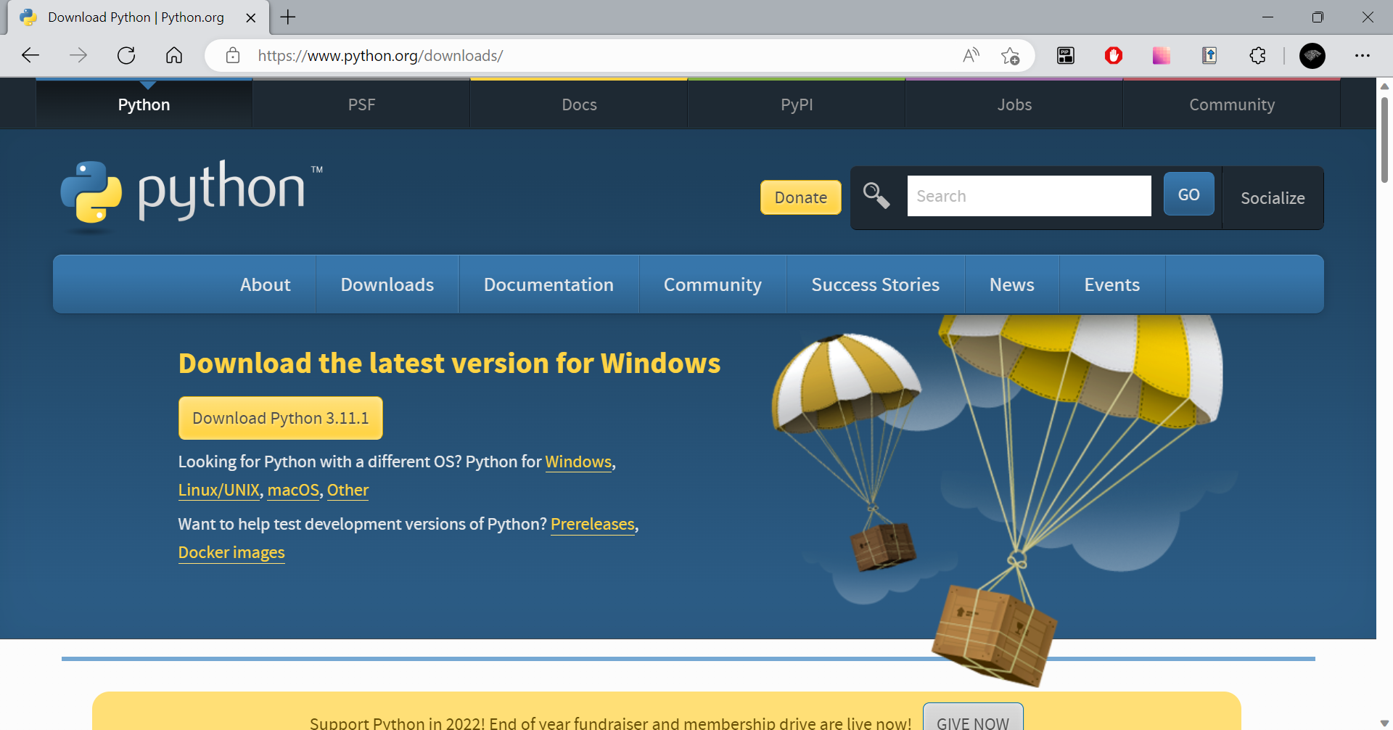

Luego para descargar el instalador se debe hacer clic sobre el botón Download Python 3.11.1, e inmediatamente iniciará la descarga del instalador.

En la ventana flotante que aparece, se puede guardar el instalador en caso de necesitarlo en otra ocasión o simplemente abrirlo. En mi caso lo guarde en la carpeta Documents.

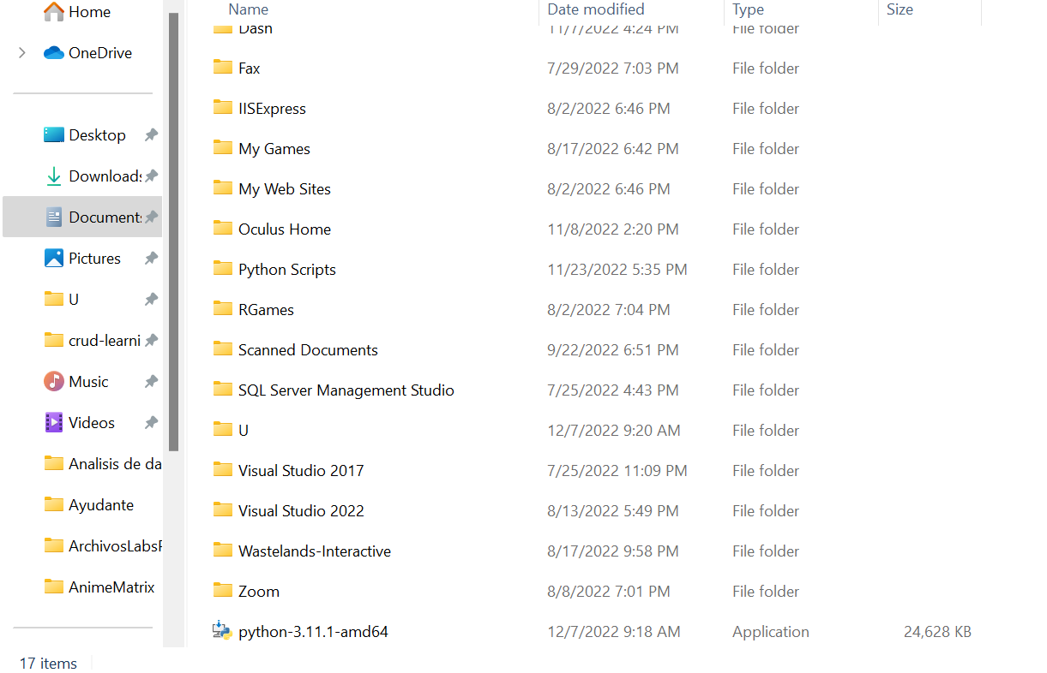

Como siguiente paso hay que abrir la carpeta donde se guardó el instalador y hacer doble clic sobre el, en unos segundos se abrirá la primera pantalla del instalador en la cuál se debe marcar la opción de add Python.exe to PATH, y hacer clic en la opción Install Now.

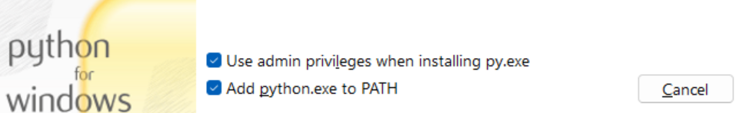

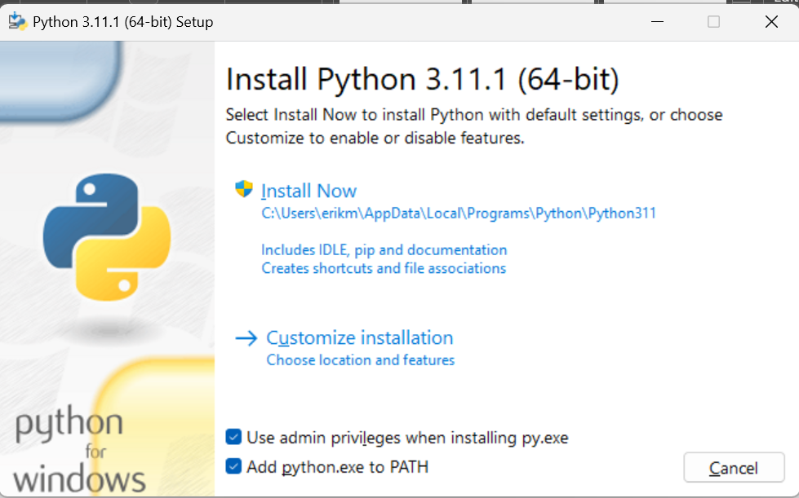

Luego la instalación iniciará, y se muestra una barra de progreso con el avance de la instalación, en la cuál también se indíca en que proceso se encuentra.

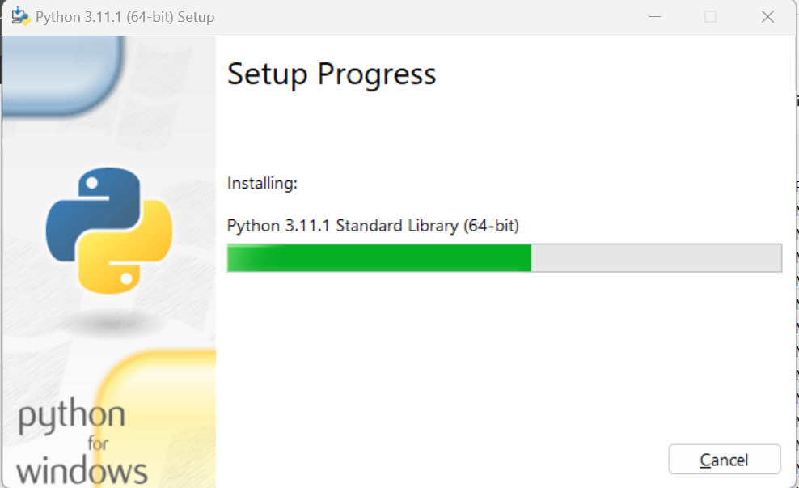

Al completarse la instalación se muestra la siguiente pantalla, donde debemos hacer clic el botón close-cerrar.

Ahora podemos buscar Python entre todas las aplicaciones y tendremos varias opciones de uso, en interfaz de comandos o gráfica. Para abrir la opción grafica se debe hacer clic sobre IDLE (Python 3.11 64-bit).

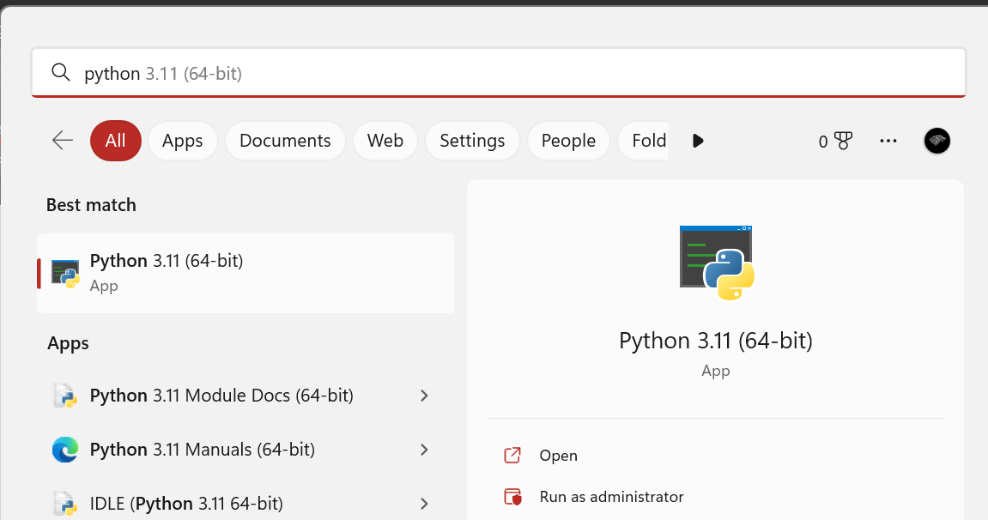

Por último, se abrirá la pantalla del editor de código donde se puede empezar a programar en Python.

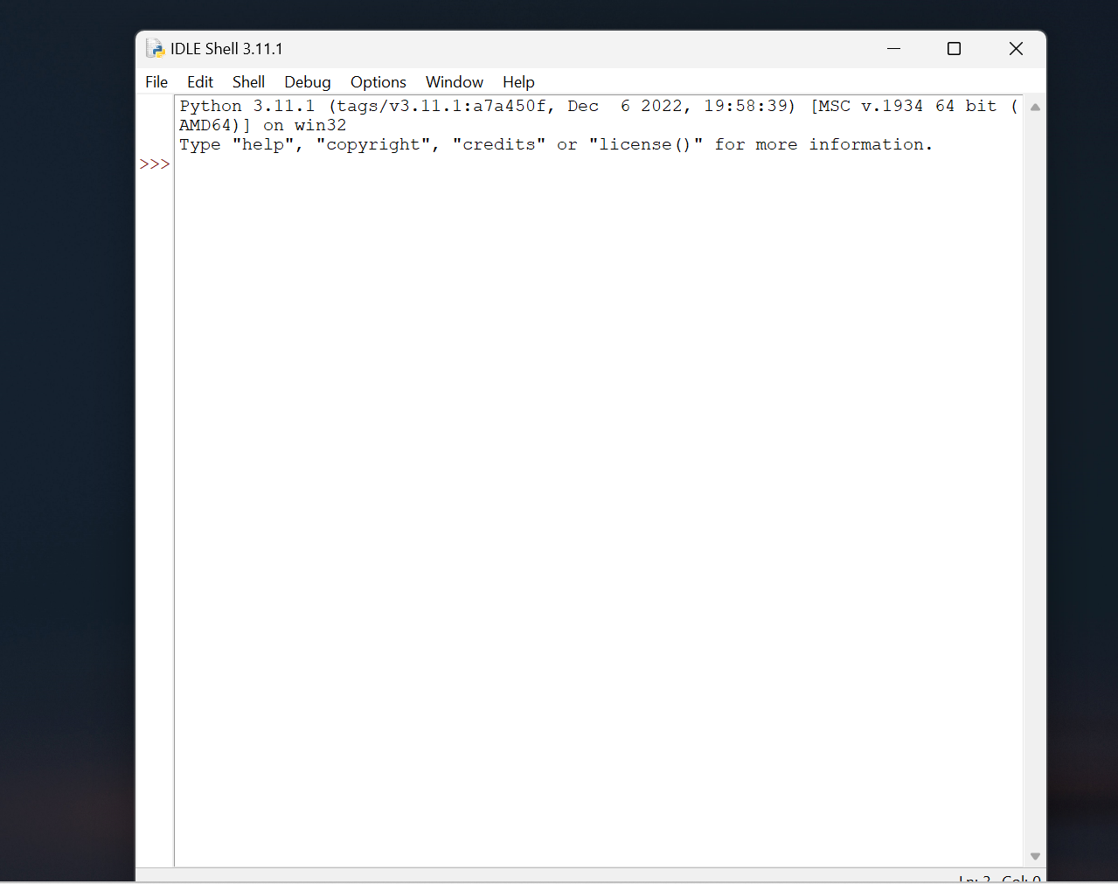

# Manual de instalación de Power BI Desktop para Windows

En primer lugar se debe abrir un navegador y acceder al siguiente link:

<https://www.microsoft.com/es-ES/download/details.aspx?id=58494>

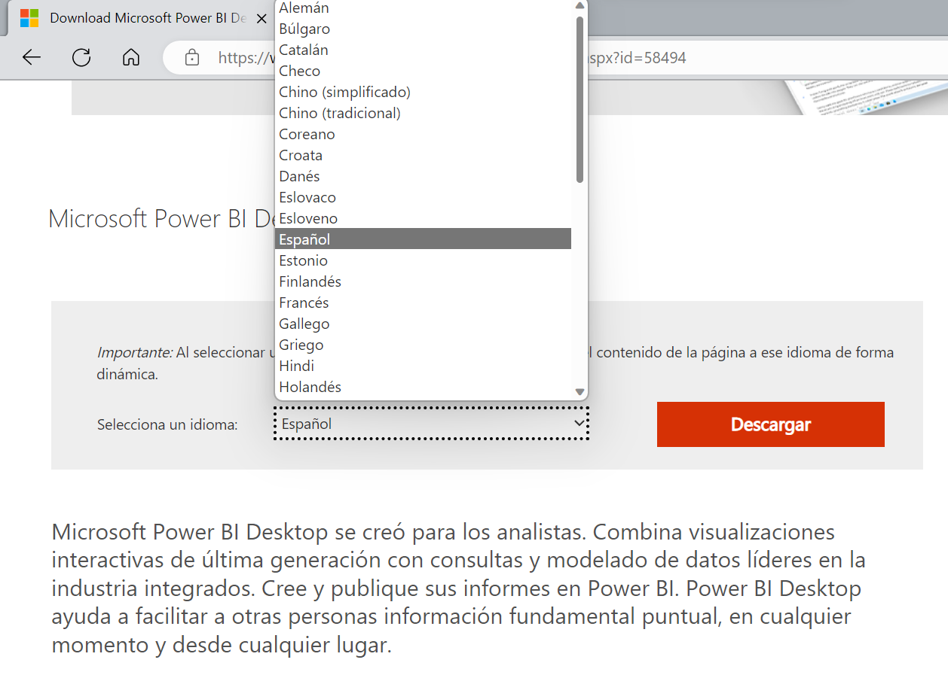

En esta pantalla se pude escoger el idioma del programa, en este caso seleccionamos Español y se debe hacer clic en descargar. Ahora se muestra una pantalla donde se puede seleccionar que instalador se necesita, de acuerdo a los bits del procesador del dispositivo. En este caso seleccionamos la primera opción y hacemos clic en siguiente.

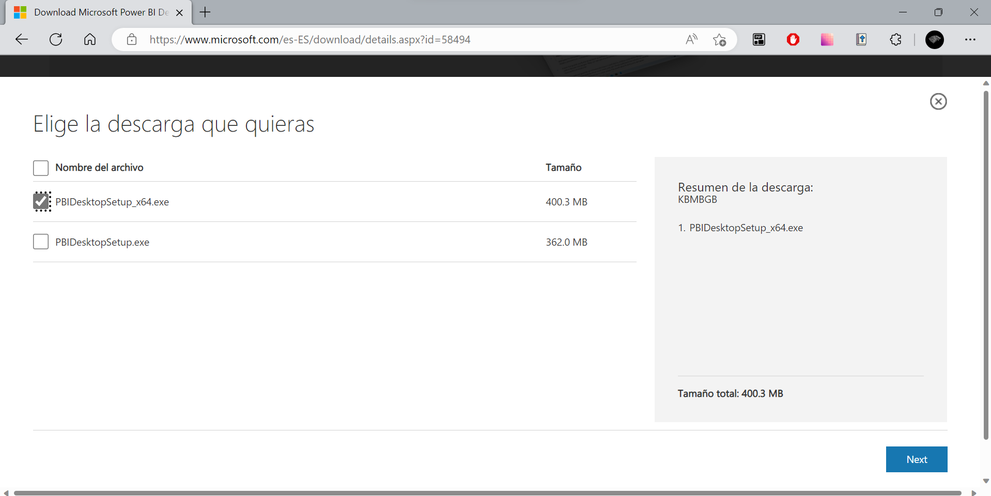

Ahora la descarga empezará y una vez terminada guardamos el instalador en una carpeta, en mi caso Documents.

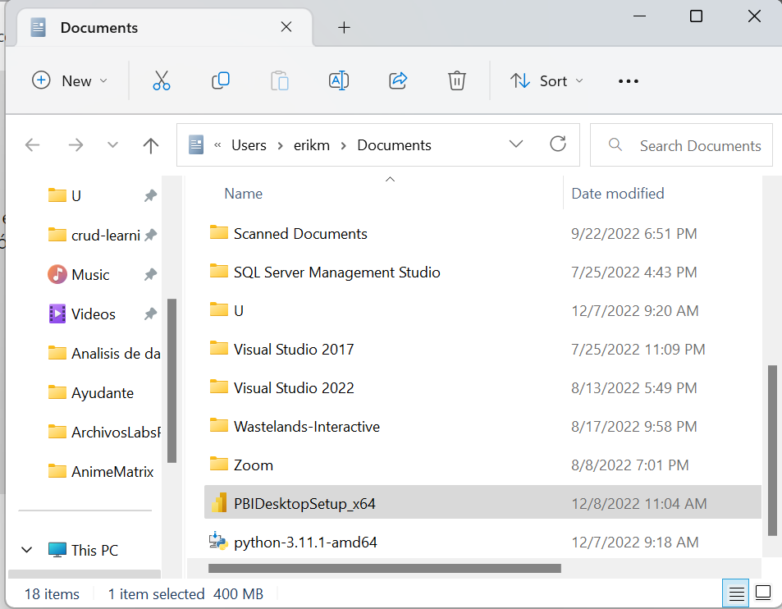

Ahora se debe hacer doble clic izquierdo para iniciar el instalador y se selecciona de nuevo el lenguaje de preferencia para el programa.

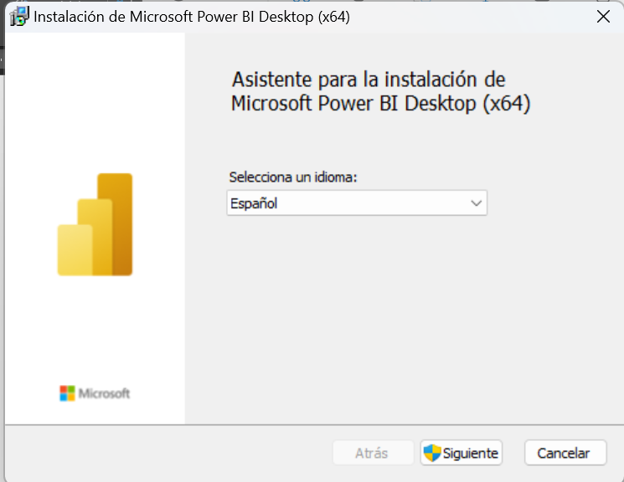

En la siguiente pantalla volvemos a hacer clic en siguiente para continuar con la instalación.

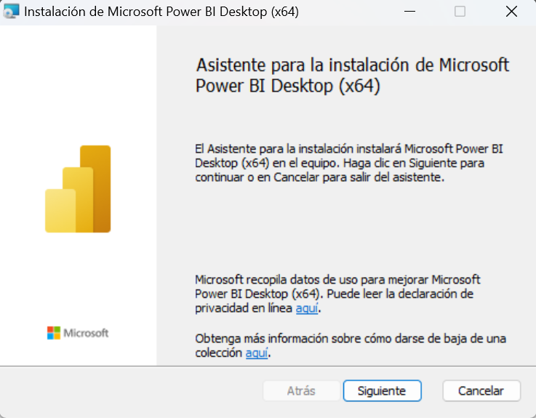

Ahora se muestra los términos de licencia de PowerBI, se recomienda revisar su contenido antes de aceptarlos, para asegurarse de que no existan inconsistencias o clausulas con las que no esté conforme. Una vez este de acuerdo, se debe marcar la casilla de aceptación y hacer clic en siguiente.

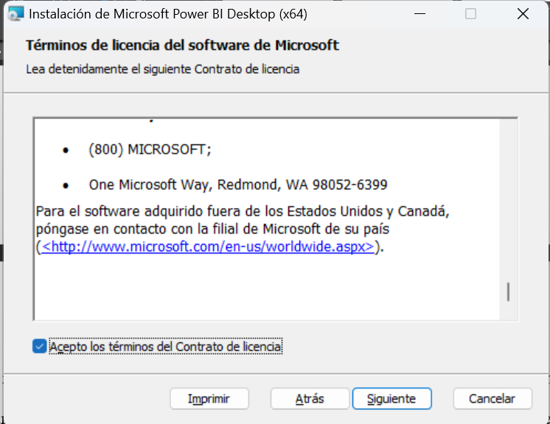

Como siguiente punto se puede modificar la carpeta donde se va instalar PowerBI, sin embargo, si no tiene problemas de almacenamiento se recomienda dejarla en la dirección por defecto y hacer clic en continuar.

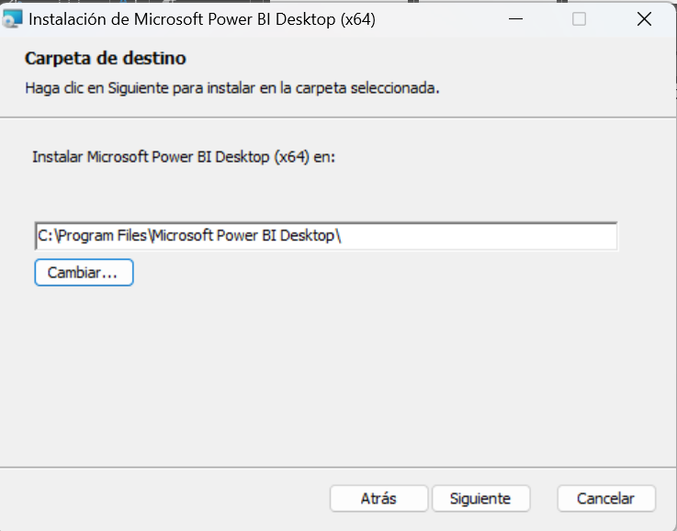

Luego se puede activar la opción para crear un acceso directo en el escritorio en caso de necesitarlo y hacer clic en instalar para que inicie el proceso.

Cuando se haya completado el proceso de instalación se muestra la siguiente pantalla desde la cuál podemos activar la opción de iniciar PowerBI para validar que todo se haya resultado correctamente y hacer clic en finalizar para cerra el instalador e iniciar el programa.

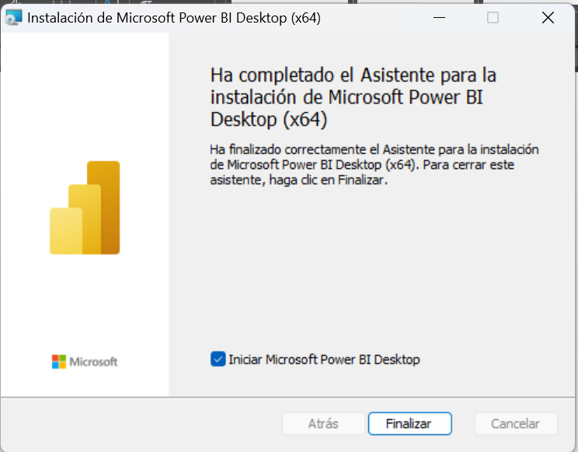

Se debe esperar unos segundos y el programa se iniciará. Ahora ya se puede iniciar con el trabajo en PowerBI que se requiera.

